Изучение фазового состава лазерных сварных соединений до и после термообработки с использованием синхротронного излучения
Авторы: А.Г. Маликов, А.М. Оришич, И.Е. Витошки, Е.В. Карпов, А.И. Анчаров
Институт ядерной физики им. Г. И. Будкера СО РАН
Институт теоретической и прикладной механики им. С.А. Христиановича СО РАН
Институт химии твердого тела и механохимии СО РАН
Основной задачей при разработке летательных аппаратов является увеличение соотношения полезной нагрузки к весу летательного аппарата. Лазерная сварка позволяет до 18% снизить вес корпуса, счет отказа от клёпанных соединений. Прочность лазерных сварных соединений алюминиевых сплавов системы Al-Cu-Mg составляет 61-90 % от прочности основного сплава. Было установлено, что лазерная сварка приводит к кардинальному изменению морфологии и фазового состава и тем самым, механических свойств сварного шва. Целью данной работы является получение высокопрочных лазерных сварных соединений алюминиевого сплава Д16Т системы Al-Cu-Mg за счет изучения, фазового состава лазерных сварных соединений до и после термообработки. Оптимальная термическая обработки позволяет получить образец в котором предел прочности, предел текучести и относительное удлинение сварного шва и основного сплава составляют 99, 98 и 95 % соответственно от исходного сплава.
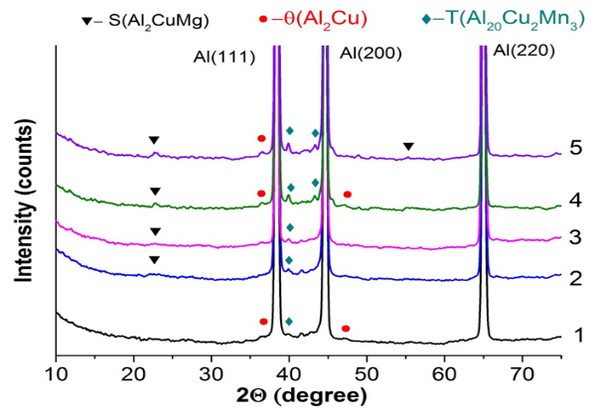
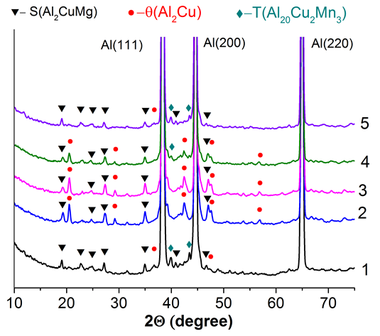

Дифрактограммы (на просвет) образца со сварным соединением без ТО (a), и образца после закалки (b)

Направление Программы фундаментальных научных исследований (ПФНИ) - 1.3.3.7. Ядерно-физические методы в медицине, энергетике, материаловедении, биологии, экологии, системах безопасности и других областях
Публикации:
- Malikov, A., Orishich, A., Vitoshkin, I., Karpov, E., Ancharov, A. Effect of post-heat treatment on microstructure and mechanical properties of laser welded Al-Cu-Mg alloy. Journal of Manufacturing Processes, 2021, 04, Pages 620-632. DOI: 10.1016/j.jmapro.2021.02.008 . Q1
- А.Г. Маликов, А.М. Оришич, И.Е. Витошки, Е.В. Карпов, А.И. Анчаров. Лазерная сварка разнородных материалов на основе термически упрочняемых алюминиевых сплавов. ПФТМ, 2021, №5, с.161-171

